Test de Puentes

Qué es un puente
Un puente en impresión 3D es la impresión que se realiza entre dos puntos sin ningún soporte debajo, es decir, cuando la impresora “imprime en el aire”. Esto que a priori parece imposible es posible conciertas distancias y gracias al enfriamiento del material fundido por el ventilador de capa.
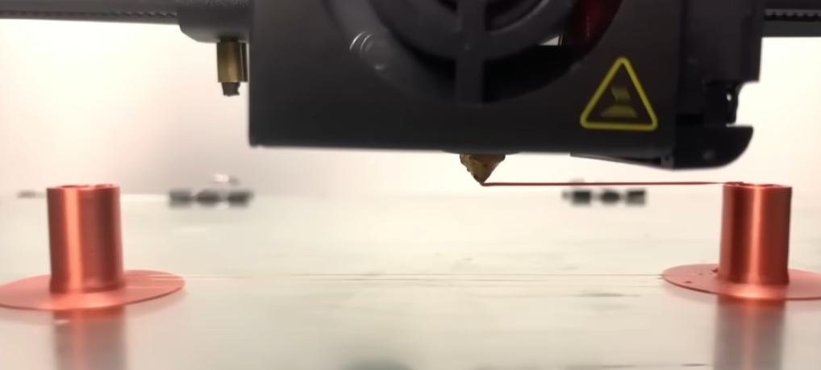

Objetivo
Este tipo de impresión depende de 3 factores:
- Flujo – Está extendido el pensamiento de que el flujo al imprimir puentes ha de disminuir, incluso la información que proporciona OrcaSlicer indica esto. Pero en realidad lo que hay que hacer es al contrario, aumentar el flujo ya que al no tener nada debajo las líneas no llegan a tocarse, al aumentar el flujo conseguimos que las líneas se toquen y se peguen entre sí lateralmente.
Impresión Normal | Normal VS Puente con el mismo flujo | Puente aumentando el flujo
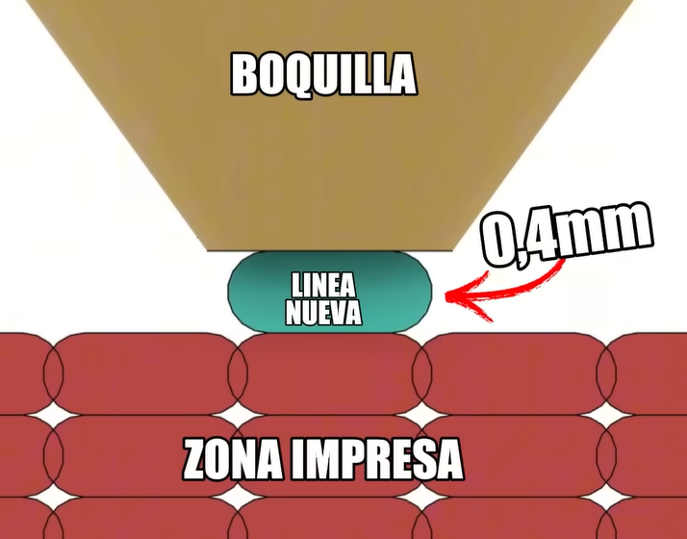 | 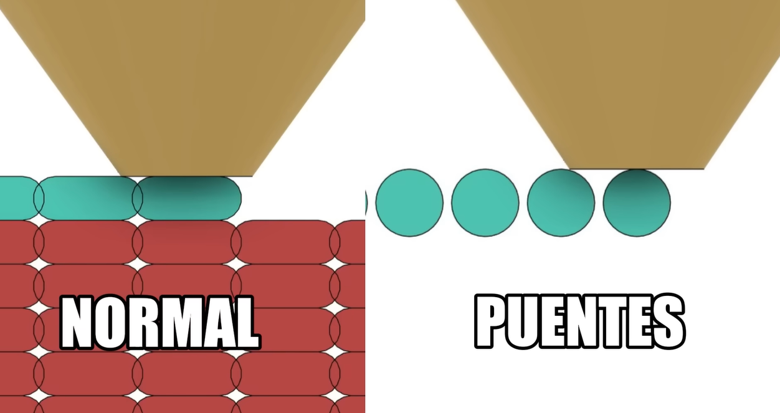 | 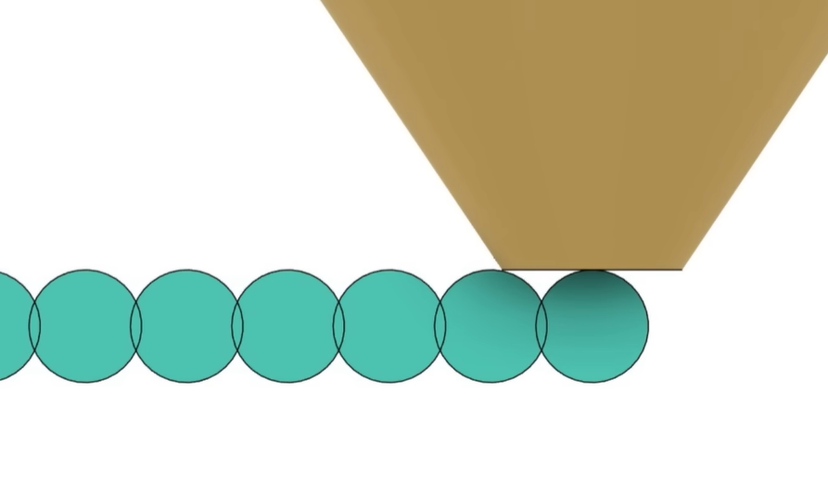

- Velocidad – Igualmente la primera idea que tendríamos sería imprimir lo más rápido posible para llegar cuanto antes al otro lado, sin embargo, es mejor imprimir más lento y así conseguir que el filamento se enfríe y mantenga la horizontalidad.
- Ventilador de capa – Hay materiales que apenas necesitan ventilador de capa o incluso nada. Para imprimir puentes siempre será necesario enfriar el material rápidamente.

Cómo generar el test
En realidad, vamos a realizar 2 pruebas distintas. En la primera prueba vamos a variar el flujo y la velocidad para buscar los valores más adecuados al imprimir puentes. Una vez hallados esos valores podemos realizar un test para comprobar si con los parámetros que hemos determinado conseguimos hacer distintas longitudes de puentes.

Iteración 1 – Prueba para hallar el flujo y la velocidad
Con un diseño en forma de puente cuadrado de 50mm de lado vamos a realizar distintas versiones con variaciones en la velocidad y el flujo para realizar esta prueba empírica.
Flujo1 = 0.95  Velocidad1 = 25 mm/s | Flujo1 = 0.95  Velocidad2 = 15 mm/s | Flujo1 = 0.95  Velocidad3 = 10 mm/s
Flujo2 = 1.5  Velocidad1 = 25 mm/s | Flujo2 = 1.5  Velocidad2 = 15 mm/s | Flujo2 = 1.5  Velocidad3 = 10 mm/s
Flujo3 = 2  Velocidad1 = 25 mm/s | Flujo3 = 2  Velocidad2 = 15 mm/s | Flujo3 = 2  Velocidad3 = 10 mm/s

- Añadiremos 9 objetos (no clonar).
- En Proceso cambiaremos a vista por OBJETOS
- En cada objeto añadiremos un texto (Fx / Vy) con la fuente “impact” para que sea más gruesa.
- En cada objeto modificaremos el flujo (Calidad > Puentes > Ratio de flujo en puentes) y la velocidad en los puentes (Velocidad > Velocidad de Voladizo > Puente > Externo (el interno a 150%))
- Es conveniente poner un borde de adherencia ya que son piezas relativamente grandes que se enfían y sobre las que se vuelve a imprimir una vez frías, se produce warping en las piezas de las esquinas. Esto se hace en Proceso vista GLOBAL > Otros > Borde de Adherencia
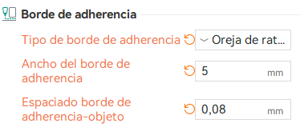
- Laminamos y generamos el GCode.
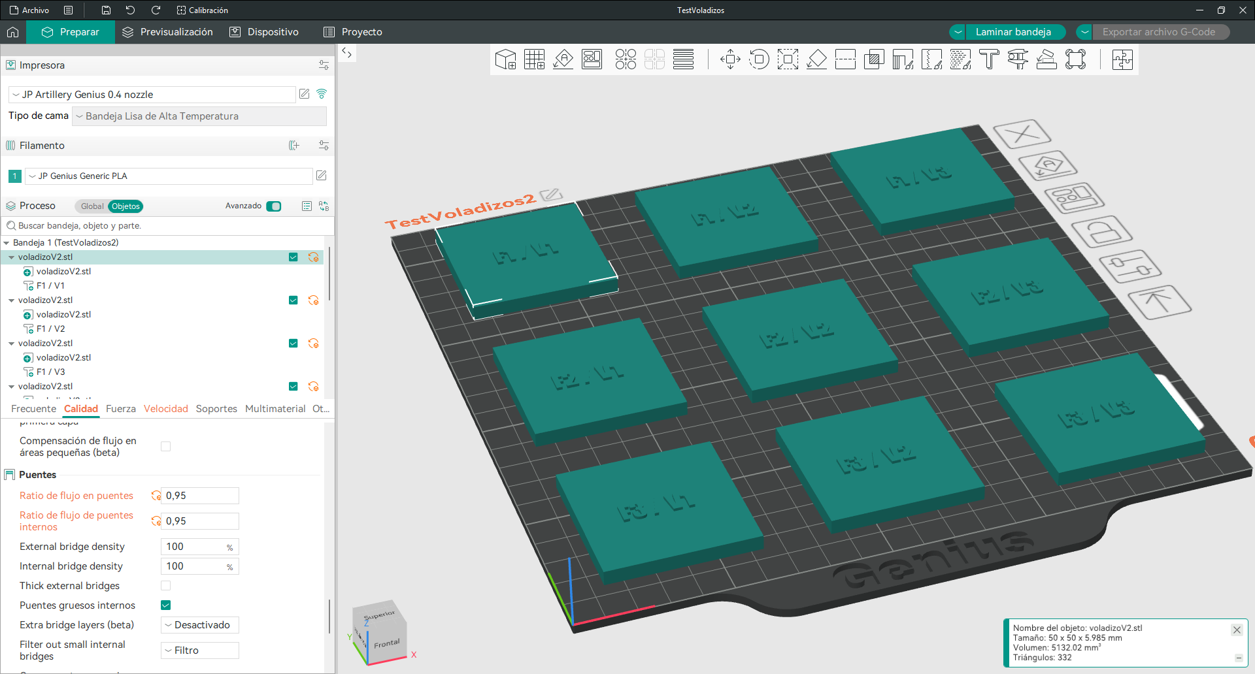

Qué observar
Nuestro objetivo es encontrar el valor de Flujo y de Velocidad con el que el puente de la pieza de referencia salga mejor, con una superficie más uniforme y sobre todo que las líneas estén pegadas entre ellas lateralmente y no haya descolgamientos.
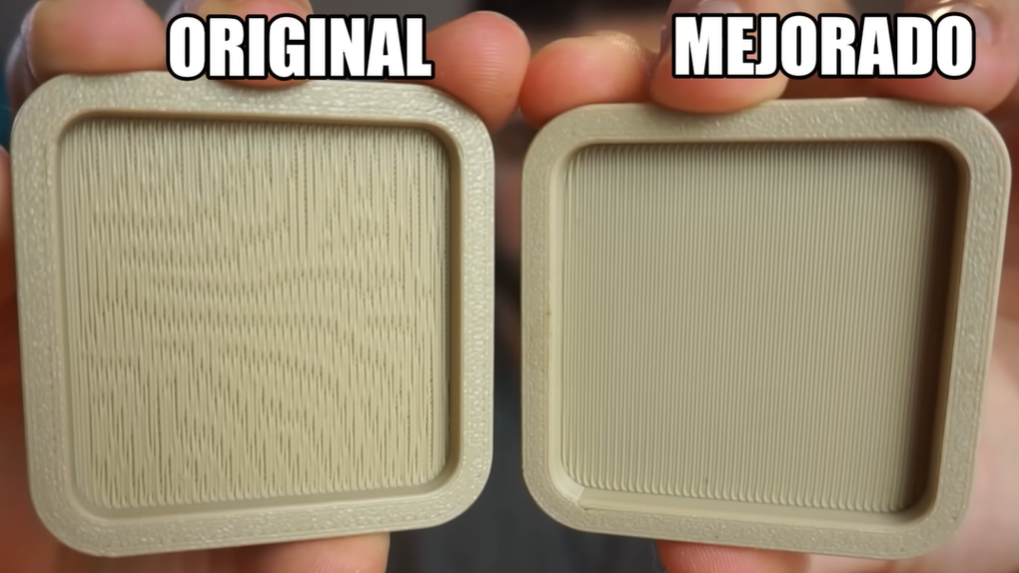

Iteración 2 – Prueba con varias longitudes
Con los valores originales para la Artillery Genius, una vez definidos los parámetros previos y antes de tocar los parámetros de flujo y velocidad para los puentes, con este test de puentes hasta 100mm sólo alcanzaba a realizar puentes de longitud máxima 85mm, a partir de ese valor había descuelgues y los puentes eran inconsistentes.
El valor obtenido me parece más que aceptable, creo que si hay que hacer un puente de longitud 100mm lo lógico sería incluir soportes de manera automática o manual.
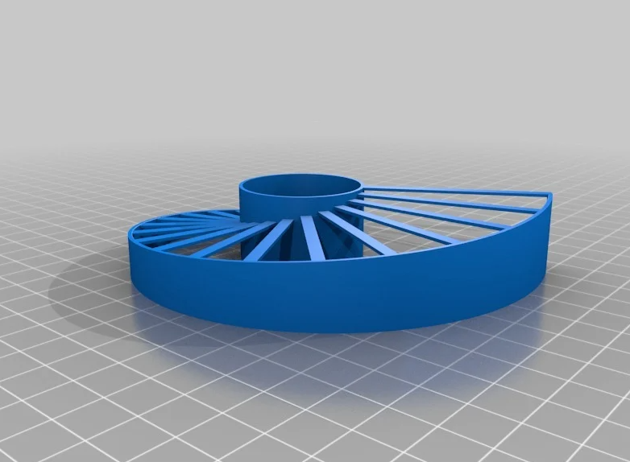

Referencias
https://www.youtube.com/watch?v=xQBLv3cPUbo
https://www.youtube.com/watch?v=bXNwwwFxCHc
https://www.thingiverse.com/thing:476845

